Перечень специального оборудования МБОУ «Краснознаменская школа»
Красногвардейского района Республики Крым в рамках Государственной программы Российской Федерации «Доступная среда» на 2011-2025 годы

№ | Наименование | Фото оборудования | Краткое описание | Цена, руб
1. | Сенсорная комната в составе:
1. | Стол игровой для рисования песком со свет.эффект | 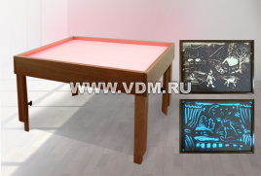 | Материал: береза,фанера, безопасное стекло.  Рабочая поверхность стола 70х50 см выполнена из безопасного стекла с подсветкой (18 различных цветов). Включение/выключение стола, а также переключение подсветки осуществляется при помощи пульта ДУ. Стол имеет регулируемую высоту от 48 до 61 см. Деревянная крышка столешницы размером 75х50х1 см позволяет работать на ровной поверхности как на обычном столе. Стол работает от блока питания. Адаптер преобразует 220 вольт в безопасные 12 вольт непосредственно возле розетки. В комплекте кисточка, гребенка, разравниватель.  Позволяет решать многие задачи психодиагностики, психокоррекции, психопрофилактики и психотерапии. Эффективный инструмент для разностороннего развития детей.  Предназначен для игровой терапии, развития творческих способностей ребенка, релаксации, тактильной и зрительной стимуляции, развития воображения. Подойдет и для удобного копирования рисунков, посредством обвода контура. | 15671,00
1. | Кресло – груша | 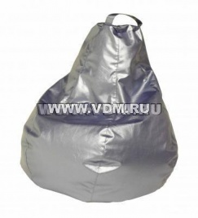 | Винилискожа, поролон. Кресло – груша представляет собой мягкий бескаркасный элемент сенсорной комнаты. Мягкое, принимаемое форму тела ребенка, кресло, предназначено для снятия напряжения и стресса, усталости и расслабления. | 4333,00
1. | Сухой бассейн с шариками | 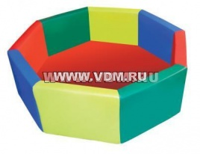 | Сухой бассейн , диаметр 2,00м в комплекте с шарами.  Назначение: для упражнений на развитие костно-мышечного аппарата, развитие координации движений, тактильных ощущений и мелкой моторики, на расслабление мышц. | 17747,00
1. | Подсветка для бассейна с шариками | 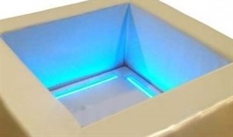 | Подсветка для сухого бассейна – это дополнительный тренажер для всестороннего развития, для зрительной стимуляции, восприятия причинно-следственных связей, развития творческих потенциалов и воображения, запоминания цветов. Светодиодная подсветка в безопасном мягком модуле крепится по периметру бассейна с внутренней стороны (15-20 см от дна) с помощью клейкой основы. Дистанционный пульт управления позволяет менять цвета и оттенки, управлять светоэффектами. Подсветка полностью безопасна и засвечивает внутреннее пространство полностью. | 15575,00
1. | Акустические тактильные панели | 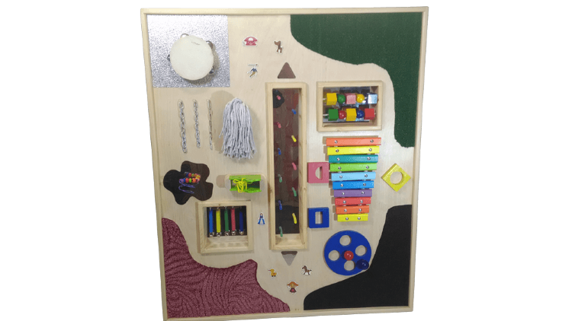 | Панель сочетает в себе функции тактильной, зрительной, звуковой стимуляции, развития мелкой моторики и игровой терапии. Разнообразное наполнение сделает эту панель одним из главных элементов и сенсорной, и детской игровой комнаты. Размеры панели позволяют одновременно играть с ней нескольким детям.  Состав:  - фанера: производство Россия; прочная, экологичная; качество 1/2, марка – ФК.  - алюминий: производство Россия; легкий, привлекательный внешний вид.  - ткани: производство Россия; приятные на ощупь, экологичные; износостойкие.  - ковровые покрытия: производство Россия; экологичные и износостойкие; влагостойкие и пожаробезопасные.  - зеркала: производство Германия; небьющиеся, прочные; безопасная поверхность высокого качества; низкая запотеваемость. | 24053,00
1. | Набор для развития сенсомоторных навыков | 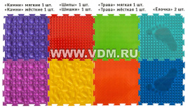  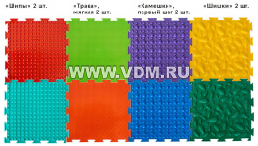 | Набор ковриков №1 с различными поверхностями - Камни-2шт, Трава-2 шт, Шипы-1 шт, Елочка-2 шт, Шишки-1 шт.  Набор ковриков №2 с различными поверхностями Трава-2 шт, Шипы-2 шт, Камешки-2 шт, Шишки-2 шт.  Предназначен для развития сенсомоторных навыков | 2883,00
1. | Тактильные панели, комплект | 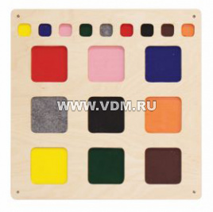  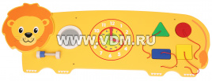  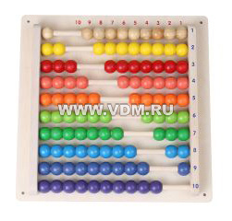 | Развивающая панель "Тактильные квадраты" , Дерево текстиль. Размер 36х36х10 см.  Развивающая настенная панель "Львенок" (4,2 х90,8х32 см).  Настенная панель в виде льва размером 4,2х90,8х32 см. На панели расположены часики с передвижными стрелками, зеркальце, ось с гайкой, вкладыши 4 геометрических форм 4 цветов.  Способствуют развитию сенсорного восприятия, развитию мелкой моторики , зрительно-моторной координации, ориентировки в пространстве, внимания, концентрации.  Развивающая панель "Разноцветные счеты". Материал дерево.Размер 36х36х4,4 см.  Панель в виде счет. Состоит из десяти перекладин с подвижными шарами 10 разных цветов. Шары на каждой перекладине одного цвета. Способствуют развитию цветовосприятия, элементарных математических представлений, моторики и координации движений. | 9724,00
1. | Тактильная дорожка, комплект | 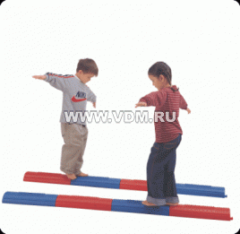  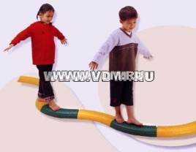  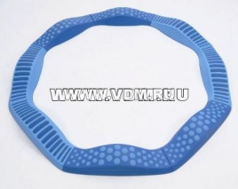 | Тактильные дорожки 3-х видов Прямая и Змейка, Волнистая рекомендуется для занятий с детьми от 2 лет.  " Размер одной части: 49 см х 13,5 см х 7 см.  Для Волнистой размер : 68х18х11см  Всего - 8 частей каждая дорожка.  " Тактильная дорожка состоит из пластиковых деталей, которые имеют прямое соединение между собой.  " На занятиях можно использовать необходимое количество частей (от 1 до 8) соединяя их в одну прямую линию, в две, кольцо , в виде змейки и т.д.  " Тактильная дорожка используется на физкультурных занятиях:  - для упражнений в равновесии,  - для укрепления мышц стопы,  - при ходьбе прямо, боком, на ощупь;  - в прыжках через дорожку.  Тактильная дорожка способствует:  " развитию тактильных ощущений,  " массажу стопы,  " профилактики плоскостопия,  " укреплению нервной системы ребенка. | 47020,00
1. | Панель/панно Бесконечность | 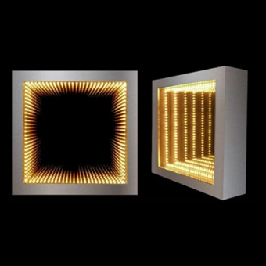1 | Панель интерактивная настенная выполнена из пластикового основания и закаленного стекла. Внутри панели расположены светодиодные модули, которые создают визуальный эффект туннеля, уходящего в бесконечность. Управление с дистанционного пульта. | 11603,00
1. | Воздушно – пузырьковая колонна | 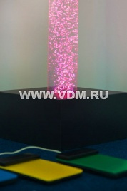 | Высота 170 см, диаметр 10 см.  Акриловые колбы: производство Италия; прочные с толщиной стенок 3–4 мм; повышенная водостойкость; высокая степень прозрачности (92%).  Компрессор: производство Германия; высокая производительность; низкий уровень шума; минимальный уровень вибраций; надежный.  Относится к категории LED-оборудования: низкий уровень энергопотребления; долговечные и экологичные; высокая светоотдача.  Обладает такими функциями, как стимуляция зрительного аппарата, тактильных ощущений и имеющий ярко выраженные релаксирующие свойства. Плавная смена подсветки и движение многочисленных пузырьков в колонне оказывают релаксирующий эффект | 24089,00
1. | Кубик управления 35х35х35см | 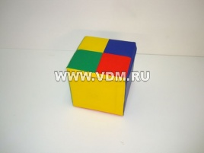 | Кубик предназначен для управления цветами подсветки интерактивного оборудования.  С помощью кубика управления можно переключать цвета подсветки воздушнопузырьковых трубок, бассейнов, фиброоптического волокна и любых других световых изделий.  Мягкий кубик имеет 6 граней, каждая из которых имеет определенный цвет. Пять граней: красный, желтый, зеленый, синий, белый. Шестая грань скомбинирована из нескольких цветов и включает режим перелива.  Питание кубика осуществляется при помощи 3-х батареек АА. В случае необходимости их можно легко заменить. | 11827,00
1. | Подставка под пузырьковую колонну d-10 см | 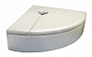 | Подставка под пузырьковую колонну  Размер: радиус 90 см.,высота 30 см, диаметр выреза -11 см | 10347,00
1. | Световая каскадирующая трубка "Фонтан" в платформе | 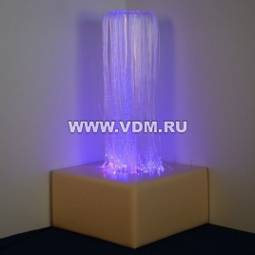 | Высота 130 см, диаметр 12 см.  Состав:  - пенополиуретан: производство Россия; экологичный и безопасный для детей; эластичный и долговечный; высокая воздухопроницаемость и низкая остаточная деформация.  - фанера: производство Россия; прочная, экологичная; качество 1/2, марка – ФК.  - экокожа: производство Россия; соответствует нормам ГОСТ и гигиеническим требованиям; долговечная и эластичная.  Акриловые колбы: производство Италия; прочные с толщиной стенок 3–4 мм; повышенная водостойкость; высокая степень прозрачности (92%).  Относится к категории LED-оборудования: низкий уровень энергопотребления; долговечные и экологичные; высокая светоотдача.  Фиброоптические волокна, свисающие по краю трубки, светятся и изменяют цвет по всей длине. Наблюдение за плавной сменой цветов успокаивает, помогает расслабиться и снять напряжение. Рекомендуется для детей и людей с ослабленным зрением. | 46415,00
1. | Настенное зеркало с фибероптической подсветкой и светящимися нитями | 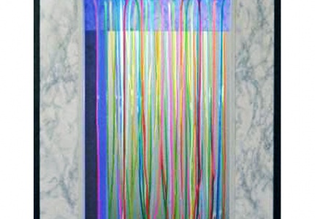 | Завораживающий эффект таинственного свечения белых поверхностей и свисающих светящихся нитей. Необычные тактильные ощущения; стимулирует зрение. Корпус из фанеры. | 24488,00
1. | Подвесной модуль «Сухой дождь» | 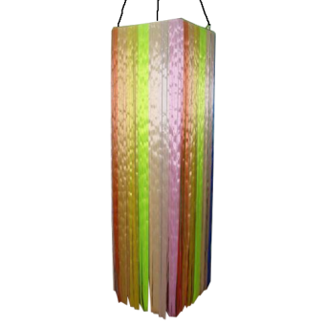 | Сухой душ – идеален для различных игр и уединения. Изготовлен из высокопрочных материалов и зеркального основания. Широкие атласные ленточки разных цветов. | 8288,00
1. | Установка для ароматерапии | 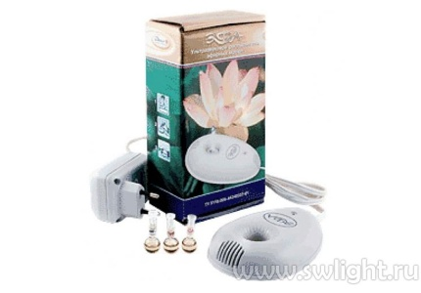 | Натуральные эфирные масла положительно действуют на нервную систему, психоэмоциональное состояние, стимулируют процессы саморегуляции и иммунитета, улучшают работу всех систем организма | 4914,00
1. | Настольные лабиринты для развития координации движения рук, комплект | 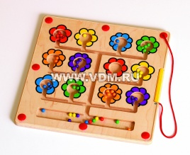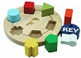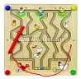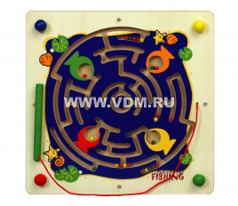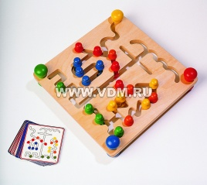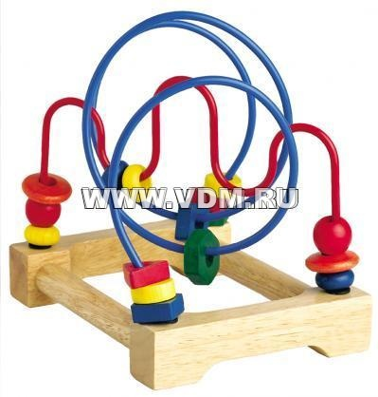 | Лабиринты изготовлены из экологически чистого дерева, имеет эстетичное и гармоничное оформление, использованы яркие цвета, что повышает их привлекательность для ребёнка.  " Число участников от 1 и более.  Игра способствует:  " развитию пространственного восприятия и воображения;  " обучению работе со схемами;  " развитию образного и логического мышления;  " развитию зрительной памяти и внимания;  " формированию сенсорного развития;  " развитию мелкой моторики;  " развитию связной речи, обогащению словарного запаса слов;  " формированию умения доводить начатое дело до конца;  " повышению уровня самооценки и притязаний ребенка;  " развитию коммуникативных навыков.  Лабиринты предназначены для развития зрительно-моторной координации, навыков счета, сортировки, внимания, мышления, усидчивости. | 20447,00
1. | Одеяло Совы (114х137см,вес 5,5кг) (наполнитель гречишная лузга) | 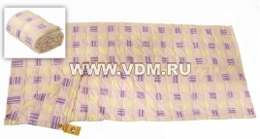 | Размер 114х137см,вес 5,5кг, наполнитель гречишная лузга.  Одеяло Совы работает как сенсорный тренажёр: увеличивает поступление в мозг информации от рецепторов прикосновения и давления, которые находятся от на поверхности и внутри нашего тела. | 19776,00
1. | Панель/Панно Звездное небо | 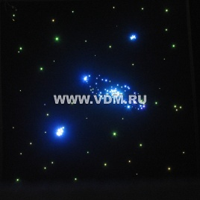 | Размер: 70х70 см, 200 точек.  Состав:  - оптическое волокно: производство Россия; прочное и долговечное; нечувствительное к электромагнитным помехам; обладает высокой светопропускной способностью.  - FOAM-Х: производство Германия; имеет малый вес; идеально гладкая поверхность.  - ткань: производство Россия; приятная на ощупь, экологичная; износостойкая.  Панно "Звездное небо" предназначено для зрительной стимуляции, для оформления сенсорных комнат, уголков релаксации и интерьеров. На мерцающем звездном небе то появляются, то таинственно исчезают изображения спиральной галактики и шаровые звездные скопления.  Относится к категории LED-оборудования: низкий уровень энергопотребления; долговечные и экологичные; высокая светоотдача. | 14867,00
1. | Бизиборд, комплект | 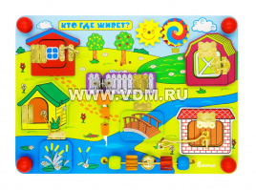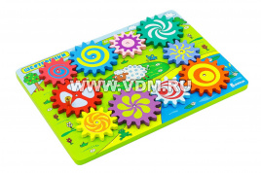 | Бизиборд "Кто где живет" ББ203  Размер:350х250мм  Наполнение:  •Лабиринт из проволоки 1 шт  •Шестеренки 2 шт  •Окошки 2 шт  •Дверки-замочки (Замочек с ключиком, цепочка, защелка, крючки) 5 шт  •Держатели-шарики по углам 4 шт  Бизиборд "Шестеренки " ББ509  Размер:350х250мм  Наполнение:  •Шестеренки 9 шт  •Шестеренка с держателем для вращения 1 шт  Занятия с бизибордом совершенствует зрительно-моторную координацию, формирует причинно-следственные связи, нормализует эмоционально-волевую сферу ребенка с ОВЗ. | 3924,00
1. | Песок кварцевый | 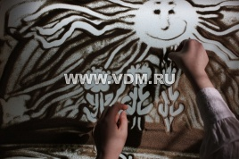 | Песок кварцевый, 3 комплекта. Позволяет решать многие задачи психодиагностики, психокоррекции, психопрофилактики и психотерапии. Эффективный инструмент для разностороннего развития детей.  Предназначен для игровой терапии, развития творческих способностей ребенка, релаксации, тактильной и зрительной стимуляции, развития воображения. | 1922,00
1. | Балансиры, комплект | 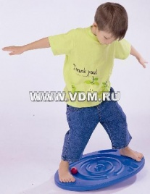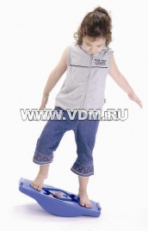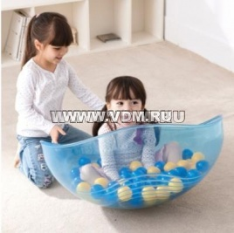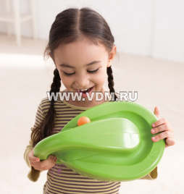 | Балансиры 4-х видов "Улитка", «Квадрат», «Чаша-балансир», «Удержи шарик»  "Балансир способствует:  - укреплению мышц спины, ног, рук;  - выработке чувства равновесия;  - укреплению вестибулярного аппарата. | 23466,00
2. | Оборудование для коррекционно-развивающих занятий педагога-психолога с детьми-инвалидами в составе:
2. | Дидактические пособия и обучающиеся игры для развития осязательного (тактильного) восприятия, комплект | 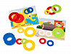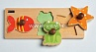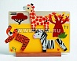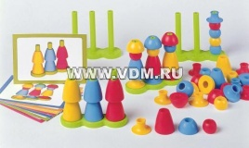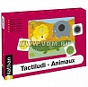  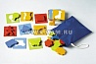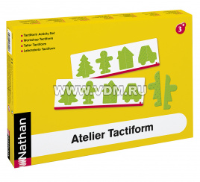  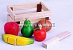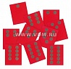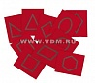  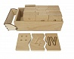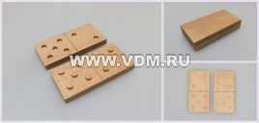 | Набор "Цветные тактильные колечки" с набором карточек  , вкладыши с тактильной основой "Водные обитатели", магнитная игра "Собери животных Африки", найди фигурке место (визуально-тактильное лото), пирамидки "Триоло" с набором карточек, Тактильная игра "Животные" (лото и мемори), Тактильное лото "Тактилото", Тактильный набор "Половинки", Тактильный набор "Черепашка", Тактильный набор "Шершавый счетный материал (точки)", Тактильный набор "Геометрические формы», Тактильные парочки "Счет до 10", тактильное домино "Точки".  Игры способствуют:  " развитию тактильного и зрительного восприятия;  " развитию умения соотносить объёмный предмет со схематичным изображением;  " формированию исследовательских и ориентировочных действий;  " формированию сенсорных эталонов;  " развитию воображения, внимания и памяти;  " активизации и обогащению речи;  " развитию мелкой моторики;  " развитию пространственных представлений;  " формированию начальных умений классификации и обобщения предметов;  " повышению уровня детской компетенции, самооценки и притязаний ребенка;  " развитию коммуникативных навыков. | 45516,00
2. | Креативный набор "Цветные снежинки" (28 больших и 28 маленьких блоков 4-х цветов) | 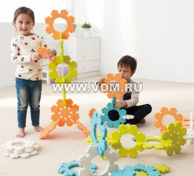 | Креативный набор "Цветные снежинки" (28 больших и 28 маленьких блоков 4-х цветов).  В комплект входят 56 тактильных блоков в форме снежинок голубого, зеленого, оранжевого и белого цветов: 28 блоков диаметром 22,5см и толщиной 2,2см и 28 блоков диаметром 10см и толщиной 1,5см. Для крепления друг с другом блоки имеют небольшие отверстия и выступы на поверхности и сквозные прорези по краям. Маленькие "снежинки" можно поместить внутрь центрального круглого отверстия "большой" снежинки.  Способствует развитию тактильного и зрительного восприятия, развитию умения соотносить объёмный предмет со схематичным изображением; формированию сенсорных эталонов; развитию моторики; развитию пространственных представлений; | 12522,00
2. | Конструктор "LINKITS" 95эл., 5 цветов | 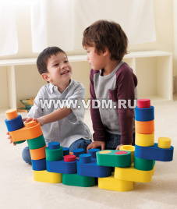 | Тактильный конструктор из бесшумного и травмобезопасного материала предназначен для развивающих занятий с детьми дошкольного возраста. | 12396,00
2. | Тактильный конструктор, 28 элементов с различным рифлением | 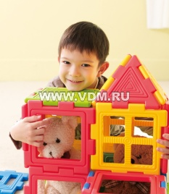 | Пластмасса. В комплекте не менее 56 элементов толщиной не менее 1,5см не менее 4-х цветов не менее 5-ти видов: треугольник, квадрат с тремя прямоугольными отверстиями, прямоугольник с четырьмя квадратными отверстиями, квадрат с одним большим квадратным отверстием, квадрат сплошной. Размер треугольника не менее 18х18см, размер квадрата не менее 21х21см. Соединение деталей происходит за счет выступов и выемок соответствующей формы по периметру деталей. Все детали имеют рифление на поверхности с обеих сторон. Наличие в деталях отверстий различных форм позволяет создавать "прозрачные" конструкции различных конфигураций. Все детали компактно складываются в стопки для хранения. Способствует развитию моторики, двигательной активности, пространственного мышления, творческих способностей, умения действовать в коллективе. | 6946,00
2. | Диагностические материалы и дидактические пособия для коррекционно – развивающей работы | 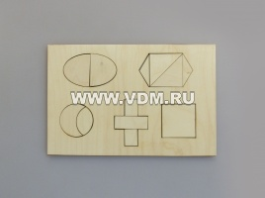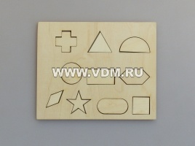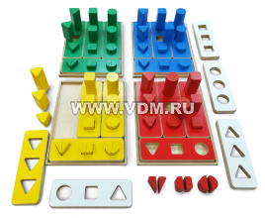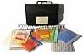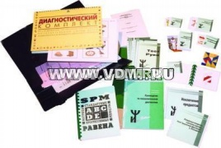 | Материалы для диагностического обследования дополнительные №5 и №6 (на основе досок Сегена) Познакомят ребенка с простейшими геометрическими фигурами и основными цветами. Способствуют развитию мелкой моторики, зрительно-моторной координации, тактильных ощущений, концентрации внимания, пространственного мышления. Материал - фанера. Каждое пособие состоит из рамки-основы размером 16,5х25х0,8 см и 5-ти вкладышей 5-ти различных форм (круг, овал, квадрат, крест, шестиугольник). Предназначен для диагностической работы.  Набор "Цветные формы" для диагностики и коррекции, отверстия сквозные. Набор состоит из 16 основ и фигур разной высоты. Предназначен для диагностической и коррекционной работы.  КОГИТОН . Психодиагностич. ком-т детского психолога. Представляет собой комплект психодиагностических методик, предназначенных для диагностики психического развития детей как дошкольного возраста, так и обучающихся в школе.  Данный комплект может использоваться в работе психологов, олигофренопедагогов, а также представлять интерес для родителей, желающих узнать ответы на вопросы, связанные с особенностями развития, обучения и воспитания детей.  Семаго М.М."Психодиагностич. комплект детского психолога" Представляет собой комплект психодиагностических методик, предназначенных для диагностики познавательного развития детей дошкольного возраста. | 55945,00
2. | Набор Фребеля дидактический | 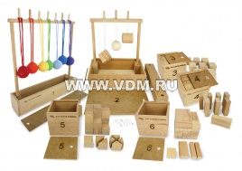 | Образовательный модуль "Дидактическая система Фридриха Фребеля" состоит из двух содержательных блоков и обеспечивается двумя видами наборов: "ДФ_И Набор для развития пространственного мышления №1 по системе Фребеля" и "ТОР Набор для развития пространственного мышления №2 по системе Фребеля".  1. "Наборы для развития пространственного мышления №1" (по системе Ф.Фребеля). Этот блок абсолютно соответствует первоисточнику и представляет собой 6 наборов, выполненных из дерева и подробно описанных в методических рекомендациях. Схемы и образцы для конструирования, предложенные в блоке, разработаны автором и не имеют никаких правок и модификаций. Для каждого набора Ф.Фребель рекомендовал:  - "жизненные формы", под которыми понимались предметы из повседневной жизни и окружения детей;  - "формы прекрасного" или орнаментные картинки, которые появляются в результате вращательных движений кубиков по часовой стрелке вокруг неподвижного центра;  - "формами познания" Ф. Фребель хотел наглядно представить детям простые математические знания и связи, например, часть в пропорции к целому и т.д. | 9732,00
2. | Дидактические пособия и обучающиеся игры для развития зрительного восприятия | 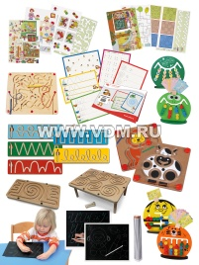 | Предназначен для организации развивающих игр и дидактических  занятий по развитию зрительно-моторной координации и графомоторики,  подготовки руки к письму, для формирования предпосылок к освоению  грамоты.  Состав комплекта должен обеспечивать возможность организации игр,  направленных на отработку согласованности движений и формирование  специфического вида графических действий, связанных с выполнением  контурного изображения, написанием букв и их элементов. | 34566,00
2. | Дидактические пособия и обучающие игры для развития слухового восприятия | 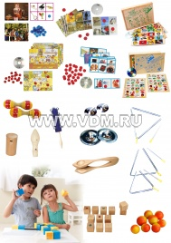 | Предназначен для проведения занятий и коллективных или  самостоятельных игр на развитие слухового восприятия у детей. Комплект  должен включать элементы, музыкальные инструменты, игровые и  дидактические наборы, обладающие различным звучанием или  воспроизводящие различные звуки окружающего мира.  Наборы элементов одинаковой формы, но с различным и попарно  повторяющимся звучанием должны давать возможность соотносить,  различать и находить одинаковые звуки, тренируя слуховое внимание.  Подборка музыкальных инструментов должна включать единичные  образцы инструментов различной конструкции, из различных материалов  (дерево, металл, кожа), с различным способом извлечения звука, и группы  из инструментов одного вида, но имеющих различное звучание. Такое  разнообразие должно обеспечивать возможность для тренировки навыков  определения и различения звуков; умения прислушиваться и определять  источник звука и его направление, ориентироваться в пространстве по  звуку; способности различения звуков по громкости и тональности.  Игровые наборы должны быть представлены звуковыми лото и  тематическими подборками звуков, характерных для различных ситуаций в  пределах жилого дома и вне его. Дидактические наборы должны быть  представлены двумя темами: «Музыкальные инструменты» и «Звуки  окружающего мира». Использование представленных игр и дидактического  материала должно обеспечить возможность научиться распознавать и  различать многие объекты и предметы окружающей среды по характерным  звукам и шумам, узнавать звучание различных музыкальных инструментов  в оркестре, развить слуховую память, тренируя способность удерживать  увеличивающийся объем воспринимаемой на слух информации.
3. | Специализированное оборудование логопеда для коррекционно-развивающих занятий с детьми-инвалидами:
 | Логопедическое зеркало с отверстием, 2 набора | 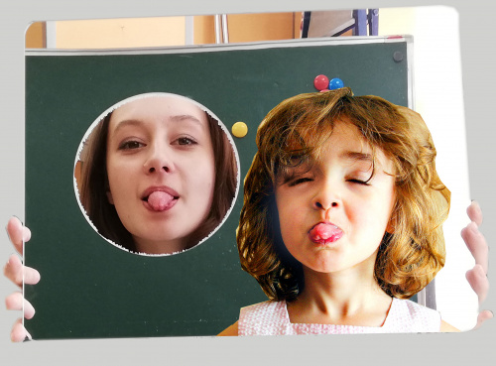 | Логопедическое зеркало специально разработано для выработки речевых и языковых навыков.  Все решено гениально просто. С одной стороны ребенок видит себя в зеркале, с другой стороны - он видит " вживую" правильную артикуляцию логопеда. Лицо логопеда в «окне» и зеркальное поле вокруг «окна» позволяет не отвлекаться ребенку на посторонние предметы, попадающие в поле его зрения, и сосредоточиться на показываемых упражнениях. В «окне» можно видеть положение губ и языка при произнесении звуков, исправляя и корректируя при этом ребенка. Занятия превращаются в увлекательную игру «Делай, как я!»  Зеркало сделано из акрила, оно легкое, его невозможно разбить. | 5460,00
 | Зеркало для тренировки речи |  | Зеркало для тренировки речи с возможностью записи 4-х пятисекундных сообщений. Устройство является отличным инструментом для работы психологов-логопедов. Оно изготовлено из ударопрочного пластика с акриловым зеркалом размером 30,5 см x 30,5см. Клавиша-переключатель размером 7,6×12,7см имеет текстурированную поверхность. | 24420,00
 | Муляж для артикуляционного аппарата | 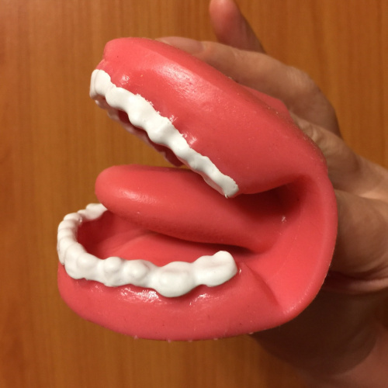 | Муляж рта предоставляет возможность демонстрировать степень раскрытия рта, положение языка внутри полости рта во время артикуляции различных групп звуков. В отличие от аналогов, на муляже хорошо видны зубы и детали верхнего и нижнего неба. Ребенок может сам манипулировать этим муляжом. Его размеры позволяют ребенку вставить пальчики в кармашки и имитировать движения челюстями и языком. | 565,00
 | КОМПЛЕКТ ИГР И ПОСОБИЙ ПО РАЗВИТИЮ РЕЧИ | 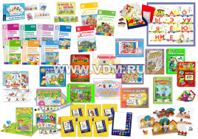 | Предназначен для организации индивидуальных и групповых игровых  занятий, направленных на развитие речи детей младшего  и среднего дошкольного возраста. | 22000,00
 | Тактильные буквы (набор) | 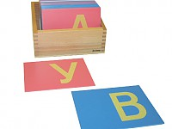 | Ящик, выполненный из бука в котором находятся розовые, голубые и белые дощечки с нанесенными на них шероховатыми печатными буквами. Гласные буквы на розовых дощечках, согласные на голубых, «ъ» и «ь» знаки на белых. | 4677,00
 | КОМПЛЕКТ ДЛЯ СЕНСОРНОГО РАЗВИТИЯ ДЕТЕЙ МЛАД. И СРЕД. ДОШК. ВОЗР. НА ОСНОВЕ ТРАДИЦ. НАР. ИГРУШКИ | 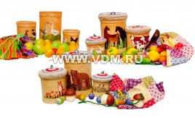 | Предназначен для организации индивидуальных и групповых игровых  занятий, направленных на развитие сенсорного восприятия детей младшего  и среднего дошкольного возраста.  Составляющие комплекта должны обладать свойствами, характерными  для традиционной народной игрушки: натуральные материалы  изготовления, простая форма, гармоничное сочетание цветов природных  оттенков, ручная роспись, простой узор, отсутствие глянца. Комплект  должен включать группы емкостей, выполненных в народном стиле, по  принципу «3 в 1» с наборами объемных элементов разных форм и размеров,  оформленных в соответствии с разными темами, мешочки и шнурки.  Емкости должны иметь крышечки с удобной петелькой.  Комплект должен давать возможность организовать разнообразные игры:  угадай на ощупь, собери гирлянду, разложи по емкостям элементы, угадай  на звук и другие, направленные на развитие предметной деятельности,  совершенствование перцептивных действий и развитие восприятия,  освоения соотношения величин, и способствующие развитию  самостоятельной деятельности и свободного общения детей.  Наличие элементов, изготовленных из разных материалов, различных  форм, размеров и художественного оформления должно способствовать  развитию сенсорного восприятия, мелкой моторики, познавательного  интереса, речевого творчества, формированию художественного вкуса.  Состав комплекта: не менее трех групп емкостей разных размеров по  принципу «три в одном» с оформлением на темы «домашние птицы»,  «домашние животные», «дикие животные»; не менее 9 наборов объемных  элементов разных форм и размеров в виде фруктов, овощей, плодов леса, не  менее 10 штук каждого вида; шнурки для нанизывания; мешочки – не менее  3 шт.; методические рекомендации. | 17696,00
 | итого |  |  | 615820,00

